**Дата:**  11.05.2022 **Урок:** ЯДС **Клас:** 1-А **Вчитель:** Юшко А.А

**Тема.** Символи моєї країни

**Мета**: ознайомити дітей із державною символікою; розширити знання про Герб, прапор, Гімн, легендою їх виникнення; виховувати патріотичні почуття, повагу до символів держави.

**Опорний конспект уроку**

1. **Мотивація навчальної діяльності**

*Слайд 2-4.* Ранкове коло.

Яка зараз пора року?

Який місяць? Яке число?

Тепло чи холодно надворі? Який стан неба?

Яка температура повітря? Чи були протягом дня опади?

1. **Актуалізація опорних знань**

*Слайд5.* Прочитай вірш.

***БАТЬКІВЩИНА***

***Моя рідна Батьківщина  
Має назву Україна.  
В мене й нація своя –  
Українець в мами я.  
Є у мене й рідна мова,  
Де вкраїнське кожне слово.***

***О. Довгий***

*Слайд6.* Дай відповіді на запитання.

***Хто ви за національністю?***

***А як називається країна, де живуть українці?***

***Які іще країни ви знаєте?***

***За допомогою чого їх можна розрізнити?***

1. **Вивчення нового матеріалу**

*Демонстрація навчальної презентації або відео* [***https://youtu.be/rHFpjXGSr1w***](https://youtu.be/rHFpjXGSr1w)

*Слайд7.*Наш рідний край – Україна. Вона славиться родючими землями, повноводними ріками, працьовитими людьми.

*Слайд8.*Рухлива вправа.

*Слайд9-13.*Як і кожна держава, Україна має свої національні символи, за якими її впізнають в усьому світі. Послухайте легенду про їх виникнення.

***Жила собі жінка. І Мала вона трьох синів. Сини зростали чесними, сміливими, дуже любили свою неньку і готові були віддати за неї своє життя.***

***Виросли сини і розійшлися по світах, прославляючи свою матір.***

***Найстаршому матір подарувала на згадку про себе золоту корону з трьома промінцями.***

***Корона зігрівала людей, вела вперед, показувала шлях до кращого життя. За цю трипроменеву корону люди дали першому синові ім’я Тризуб.***

***Середньому сину мати дала в дорогу блакитно-жовтий стяг.***

***Сміливим та сильний був середній син, і прославив він свою матір добрими героїчними вчинками.***

***Люди прозвали його Прапором.***

***А найменший син отримав у дарунок від матері соловейків голос. І де б він не був, усюди лунала його дзвінка пісня.***

***За цей голос і величний спів люди дали йому ім’я Гімн.***

***Так і донині по всьому світу золотий тризуб, синьо-жовтий прапор і урочистий гімн прославляють рідну неньку - Україну.***

*Слайд14.* ***Фізкультхвилинка.*  *<https://youtu.be/Lf0YdjKvGHM>***

*Слайд15.*Золотий тризуб на блакитному тлі – це символ влади, це частина корони, яку носив київський Князь.

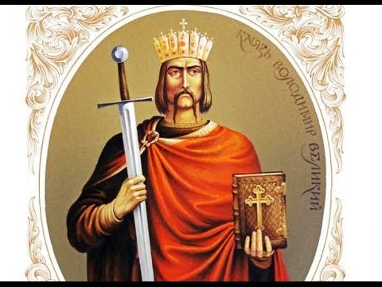 

*Слайд16.*Де ми можемо побачити зображення тризуба?

*Слайд17.*Прапор України – синьо-жовтий стяг. Що означають ці кольори?

*Слайд18.*Національний гімн України – це урочиста пісня, символ нашої державної єдності.

*Слайд19.*Рухлива вправа.

1. **Закріплення вивченого**

*Слайд20.* Відгадай вірш-загадку.

***Водограй,  
Полів розмай,  
Зелений гай,  
Ліщина...  
Все це рідний,  
Любий край —  
Наша... ?***

(Батьківщина).

Які почуття передає автор?

Що ви відчуваєте до Батьківщини?

*Слайд21.* Відгадай вірш-загадку.

***Тече, тече — не витече.  
Біжить, біжить — не вибіжить.*** (Річка).

*Слайд22.* Найбільшою річкою України є Дніпро.

1. **Підсумок**

*Слайд23.* Робота в зошиті с. 71-72.

*Слайд24.* Рухлива вправа.

*Слайд25-28.*Гра «Раніше і зараз» (порівняйте, як було раніше із тим, як зараз).

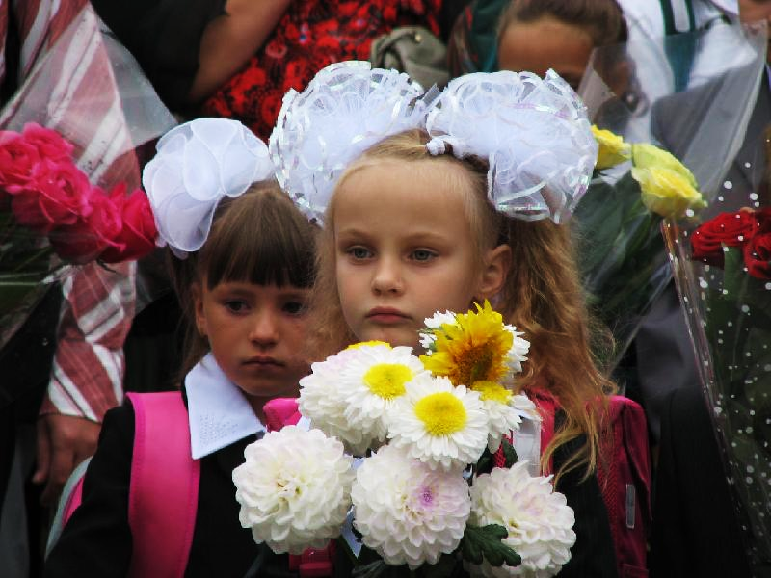 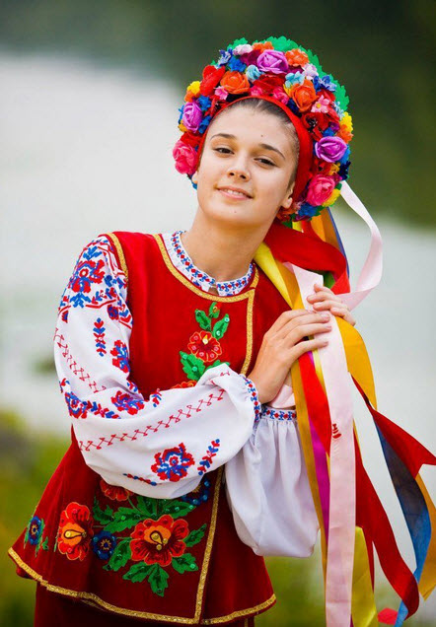

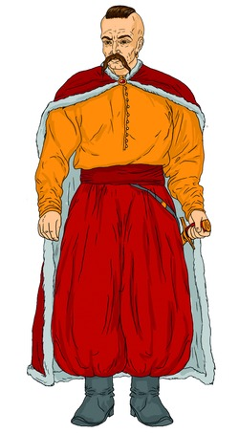 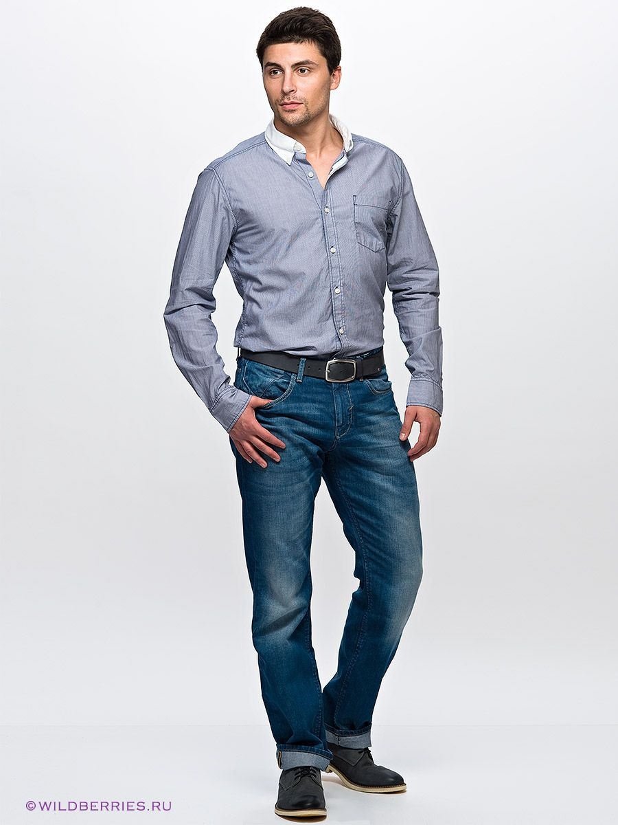

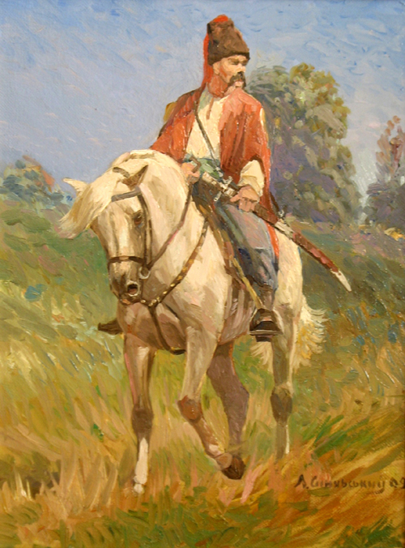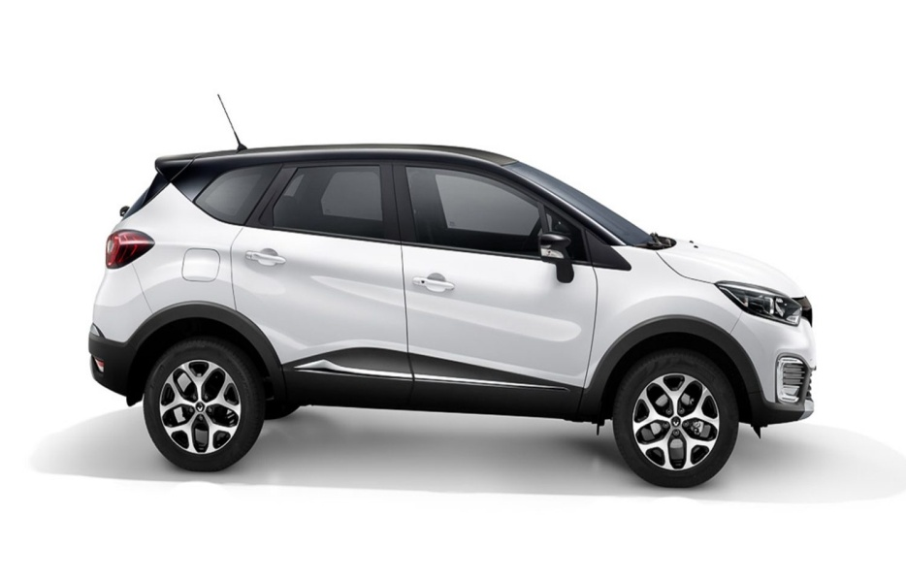

1. **Рефлексія**

*Слайд 29-30.*Виконай самооцінювання роботи.

***Фотозвіт роботи (с.71-72 зошита) надсилай* *на Вайбер (0971057853), Human або ел. пошту*** [*allayushko123@gmail.com*](mailto:allayushko123@gmail.com)